PRESSEINFORMATION

Mietstaplerflotten standardisieren mit Fronius-Batterieladetechnik

Schluss mit dem Geräte-Wirrwarr

(Wels, 30.11.2017) Fronius Perfect Charging, der Spezialist rund um das Laden von Antriebsbatterien in der Intralogistik, unterstützt Flurförderzeug-Händler bei der kosteneffizienten und benutzerfreundlichen Ausstattung von Mietstaplerflotten. Die universellen Ladegeräte der Selectiva-Familie laden flexibel Batterien mit unterschiedlichen Spannungen und Kapazitäten – und das dank des Ri-Ladeprozesses besonders energiesparend und schonend. Mietflottenbetreiber und deren Kunden profitieren unter anderem von einer einfachen und einheitlichen Bedienung, dem geringen Gewicht und Platzbedarf sowie niedrigen Betriebskosten. Weitere Features wie die web-basierte Auswertung der Ladezyklen und eine robuste Transportbox helfen dabei, Bedienfehler und Beschädigungen zu vermeiden und so die Lebensdauer von Batterien und Ladegeräten deutlich zu verlängern.

Mietstapler spielen im Portfolio von Flurförderzeug-Händlern eine wichtige Rolle – sei es, um Bedarfsspitzen bei den Kunden abzudecken oder um neue Modelle und Marken vorzuführen. Im Fall von elektrisch angetriebenen Staplern bringt ein solches Angebot jedoch auch eine Vielzahl unterschiedlicher Batterien und Ladetechnologien mit sich, schliesslich sind die meisten herkömmlichen Ladegeräte nur für eine bestimmte Batterie ausgelegt. Für den Händler bedeutet das einen grossen Verwaltungsaufwand, die Suche und Zuordnung der passenden Geräte nimmt viel Zeit in Anspruch. Auch benötigen sie wertvollen Lagerplatz. Kunden können mit der Bedienung der verschiedenen Systeme überfordert sein – die Folge sind Fehler und Beschädigungen an Batterien und Ladegeräten. All das treibt die Betriebskosten für Mietstaplerflotten unnötig in die Höhe.

Um diese Herausforderung zu meistern, hat Fronius Perfect Charging ein umfassendes Konzept entwickelt, um die Batterieladetechnik von Flurförderzeug-Händlern zu standardisieren. Das Unternehmen bietet dafür drei Ladegerät-Typen aus seiner Baureihe Selectiva an, die für unterschiedliche Grössen an Blei-Säure-Batterien geeignet sind. Volle Flexibilität erreichen Anwender mit dem Selectiva 8090: Das Gerät lädt Akkus mit 24, 48 und 80 Volt Betriebsspannung und ist damit ein echter Alleskönner. Als wirtschaftliche Alternativen stehen das Selectiva 4090 für Batterien mit 24 und 48 Volt sowie das kompakte Selectiva 2050 für 24 Volt Spannung zur Verfügung. Der innovative Ri-Ladeprozess erkennt automatisch die angeschlossene Batterie und passt alle Parameter optimal daran an. Die Ladung ist damit besonders energieeffizient und schonend – das senkt den Stromverbrauch und verlängert gleichzeitig die Lebensdauer der teuren Batterien.

Für Händler und Kunden gleichermassen profitabel
Flurförderzeug-Händler profitieren gleich mehrfach von der Fronius-Technologie: Statt vielen verschiedenen brauchen sie nur noch ein Ladegerät für alle Stapler- und Batteriemodelle. Das reduziert den organisatorischen Aufwand erheblich und senkt den Platzbedarf im Lager – auch weil die Geräte besonders kompakt gebaut sind. Ihr geringes Gewicht vereinfacht das Handling, etwa den Transport zum Kunden. Zudem zeichnen sie automatisch rund 3.000 Ladezyklen auf – das entspricht mehr als zwei Batterieleben. Mit dem web-basierten I-SPoT Viewer lassen sich diese übersichtlich darstellen, um zum Beispiel Fehlbedienungen nachzuweisen. Damit können Anbieter die Kosten für den Betrieb ihrer Flotte nachhaltig senken.

Doch auch für den Kunden macht sich der Einsatz der Fronius-Ladetechnik bezahlt: Mit dem Ri-Prozess erhält er das energieeffizienteste Ladeverfahren, das derzeit am Markt verfügbar ist. Der Stromverbrauch und damit die Kosten für das Laden der Antriebsbatterien sind deutlich niedriger als bei anderen Geräten. Auch müssen Mitarbeiter nicht zwischen verschiedenen Ladesystemen hin- und herwechseln. Die einfache und einheitliche Bedienung erleichtert die tägliche Arbeit und hilft, Fehler zu vermeiden. Ein weithin sichtbarer LED-Streifen beispielsweise zeigt dem Fahrer auf einen Blick an, ob die angeschlossene Batterie geladen und einsatzbereit ist. Auf dem Display kann der Händler einen frei definierbaren Text hinterlegen, zum Beispiel Kontaktdaten im Störungsfall. Eine hohe Verfügbarkeit und ein effizienter Betrieb der Flurförderzeuge sind damit sichergestellt.

Darüber hinaus bietet Fronius eine Transportbox für seine Batterieladegeräte an – ein zusätzliches Feature, das sich besonders für Betreiber von Mietstaplerflotten rentiert. Das robuste Gehäuse bietet sicheren Schutz vor Beschädigungen bei der Lagerung, dem Transport und dem Einsatz beim Kunden. Dies vermeidet Reparaturen und verlängert die Lebensdauer der Ladegeräte deutlich.

Meta-Title: Mietstaplerflotten standardisieren mit Fronius-Batterieladetechnik

Meta-Description: Fronius unterstützt Flurförderzeug-Händler dabei, Mietstaplerflotten kosteneffizient und benutzerfreundlich zu standardisieren

Keywords: Fronius Perfect Charging Batterieladetechnik Ladetechnik Batterieladegerät Ladegerät Selectiva Antriebsbatterie Batterie elektrisch Flurförderzeug Stapler Elektrostapler Ri-Ladeprozess Mietstapler Mietstaplerflotte Flurförderzeug-Händler standardisieren Transportbox

5.230 Zeichen (inkl. Leerzeichen)

Bildunterschriften

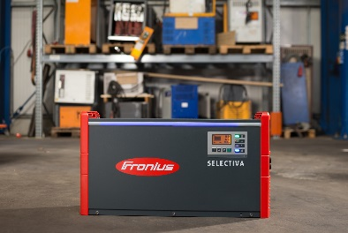 | Die Selectiva-Ladegeräte von Fronius laden flexibel Batterien mit unterschiedlichen Spannungen und Kapazitäten – ein grosser Vorteil bei der kosteneffizienten und benutzerfreundlichen Ausstattung von Mietstaplerflotten.

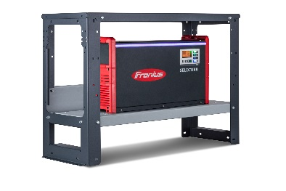 | Fronius bietet eine robuste Transportbox für seine Batterieladegeräte an – ein zusätzliches Feature, das sich besonders für Betreiber von Mietstaplerflotten rentiert.

Fotos: Fronius International GmbH, Abdruck honorarfrei

Kontaktdaten zur Veröffentlichung:
Firmenname: | Fronius Perfect Charging
Kontakt-E-Mail: | perfect.charging@fronius.com
Website: | www.fronius.com/intralogistik
YouTube: | www.youtube.com/FroniusCharging
Telefon Deutschland: | +49 6655 916940

Fronius International GmbH
Fronius International ist ein österreichisches Unternehmen mit Firmensitz in Pettenbach und weiteren Standorten in Wels, Thalheim, Steinhaus und Sattledt. Das Unternehmen mit global 3.817 Mitarbeitern ist in den Bereichen Schweisstechnik, Photovoltaik und Batterieladetechnik tätig. Der Exportanteil mit rund 89 Prozent wird mit 28 internationalen Fronius Gesellschaften und Vertriebspartnern/ Repräsentanten in mehr als 60 Ländern erreicht. Mit innovativen Produkten und Dienstleistungen sowie 1.242 erteilten Patenten ist Fronius Innovationsführer am Weltmarkt.

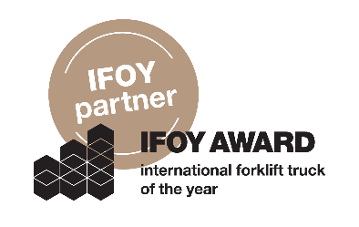 | Fronius unterstützt als offizieller Partner die weltweite Intralogistik-Auszeichnung IFOY AWARD (International Forklift Truck of the Year), die jedes Jahr die besten Flurförderzeuge sowie Anwendungslösungen in Industrie, Handel und Dienstleistung prämiert.

Fronius International GmbH
Rückfragehinweis: Boris Ringwald, +43 664 60241 6436, ringwald.boris@fronius.com

a1kommunikation Schweizer GmbH
Rückfragehinweis: Frau Kirsten Ludwig, +49 711 945416120, kirsten.ludwig@a1kommunikation.de
Belegexemplar: Frau Kirsten Ludwig, Oberdorfstr. 31a, 70794 Filderstadt, Germany

